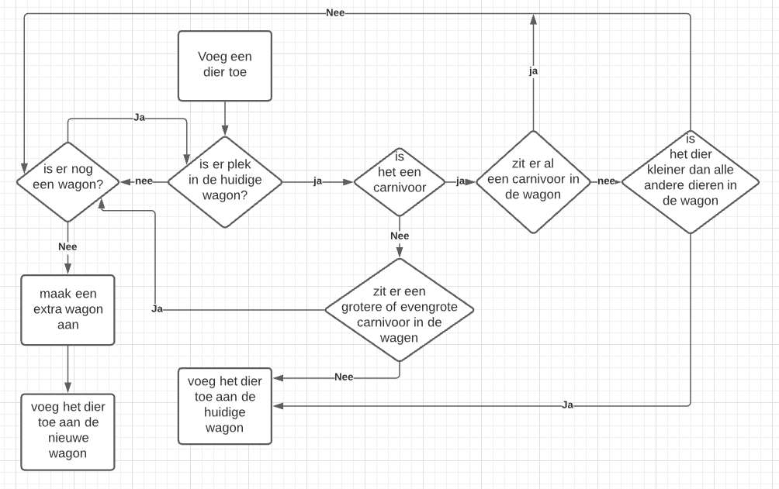Flowchart Circustrein:

Spelregels Circustrein: